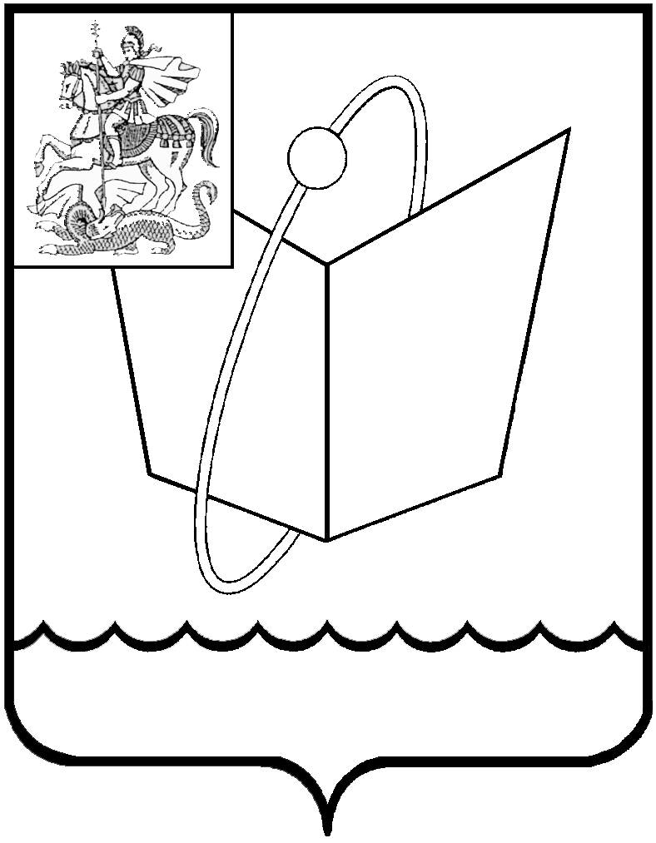
ГЛАВА ГОРОДСКОГО ОКРУГА ФРЯЗИНО

ПОСТАНОВЛЕНИЕ
от 22.03.2018 № 170

О внесении изменений в постановление Главы города от 18.08.2017 № 607 «Об утверждении административного регламента предоставления муниципальной услуги «Присвоение объекту адресации адреса и аннулирование такого адреса»

В соответствии с Уставом городского округа Фрязино Московской области
постановляю:
- Внести в административный регламент «Выдача ордера на право производства земляных работ на территории городского округа Фрязино Московской области», утвержденный постановлением Главы города от 18.08.2017 № 607 «Об утверждении административного регламента предоставления муниципальной услуги «Присвоение объекту адресации адреса и аннулирование такого адреса» следующие изменения:
  - Раздел 7 дополнить пунктом 7.2 следующего содержания:
«7.2. Документы, поданные непосредственно в Администрацию, регистрируются в Администрации в день подачи.».
  - Приложения 13, 14 к Административному регламенту изложить в соответствии с приложением к данному постановлению.
- Опубликовать настоящее постановление в печатном средстве массовой информации, распространяемом на территории городского округа Фрязино Московской области, и разместить на официальном сайте городского округа Фрязино Московской области в сети Интернет.
- Контроль за выполнением настоящего постановления возложить на заместителя главы администрации – начальника управления архитектуры и строительства Илларионов В.Г.

Глава городского округа И.М. Сергеев

Приложение

к постановлению Главы

городского округа

от _22.03.2018_№ _170_

«Приложение 4

к Административному регламенту

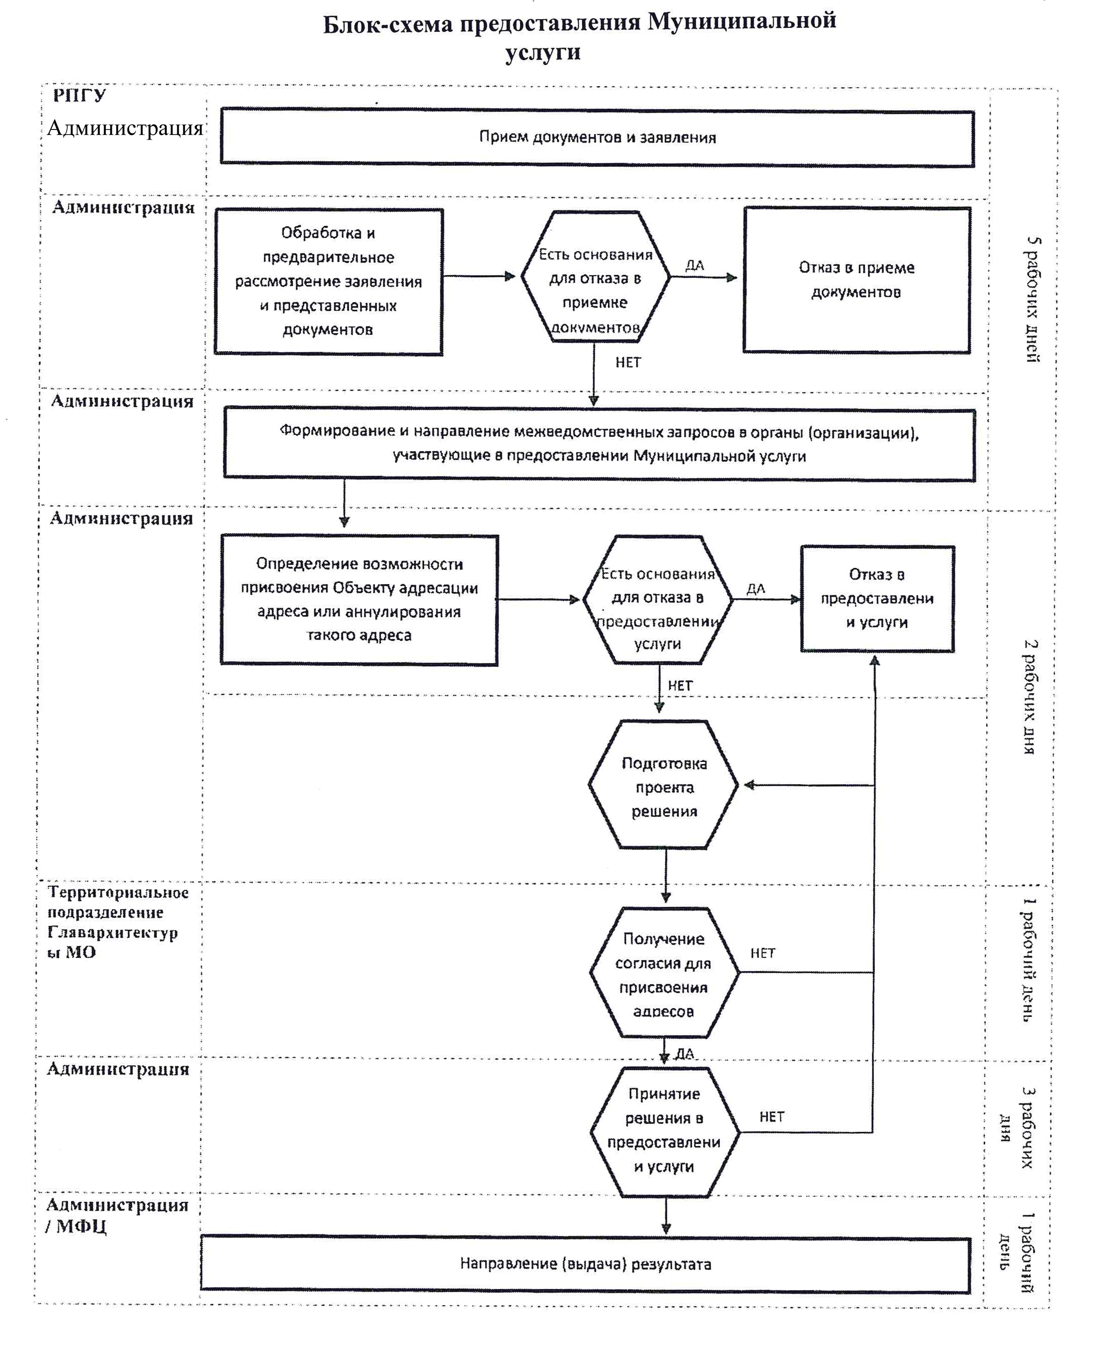

Приложение 13
к Административному регламенту

Перечень и содержание административных действий, составляющих административные процедуры при обращении за предоставлением Муниципальной услуги

- Прием Заявления и документов.

Порядок выполнения административных действий при обращении Заявителя (представителя Заявителя) лично в Администрацию или через РПГУ.
Место выполнения процедуры/ используемая ИС | Административные действия | Средний рок выполнения | Трудоёмкость | Содержание действия
РПГУ, Администрация/ Модуль оказания услуг ЕИС ОУ | Поступление документов | 1 календарный день (не включается в общий срок предоставления Муниципальной услуги). - | 1 календарный день | Заявитель (представитель Заявителя) направляет Заявление и документы, необходимые для предоставления Муниципальной услуги, лично в Администрацию или в электронном виде через РПГУ.  Заявитель / его представитель может воспользоваться бесплатным доступом к РПГУ, обратившись в любой МФЦ на территории Московской области.  Требования к документам в электронном виде установлены п. 22 настоящего Административного регламента.  Заявление и прилагаемые документы поступают в интегрированную с РПГУ Модуль оказания услуг ЕИС ОУ.  Осуществляется переход к административной процедуре. «Обработка и предварительное рассмотрение документов».
- Обработка и предварительное рассмотрение Заявления и представленных документов для предоставления Муниципальной услуги.

Место выполнения процедуры/ используемая ИС | Административные действия | Срок выполнения | Трудоемкость | Содержание действия
Администрация/  Модуль оказания услуг ЕИС ОУ | Проверка комплектности представленных Заявителем (представителем Заявителя) электронных документов/ | 1 рабочий день | 60 минут | При поступлении электронных документов через РПГУ специалист Администрации, ответственный за прием и проверку поступивших документов в целях предоставления Муниципальной услуги:  1) устанавливает предмет обращения, полномочия Представителя заявителя.  2) проверяет правильность оформления Заявления, комплектность представленных документов, необходимых для предоставления Муниципальной услуги, и соответствие их установленным требованиям настоящего Административного регламента.  При наличии оснований для отказа в приеме документов (в соответствии с пунктом 12 настоящего Административного регламента) направляет в личный кабинет Заявителя (представителя Заявителя) на РПГУ решение об отказе в приеме документов с указанием причин отказа непозднее первого рабочего дня, следующего за днем подачи Заявления.  В случае отсутствия основания для отказа в приеме документов осуществляет регистрацию заявления в информационной системе Модуль оказания услуг ЕИС ОУ и направляет информацию с регистрационным номером в получении Заявления, документов с указанием их перечня и количества листов, входящего номера, даты получения и даты готовности результата предоставления Муниципальной услуги в личный кабинет Заявителя на РПГУ.  Осуществляет переход к административной процедуре «Формирование и направление межведомственных запросов в органы (организации), участвующие в предоставлении Муниципальной услуги».
Администрация/  Модуль оказания услуг ЕИС ОУ |  | 1 рабочий день | 30 минут | При поступлении электронных документов от Минстроя МО специалист Администрации, ответственный за прием и проверку поступивших документов в целях предоставления Муниципальной услуги:  1) Устанавливает предмет обращения, полномочия Представителя заявителя.  2) Проверяет правильность оформления Заявления, комплектность представленных документов, необходимых для предоставления Муниципальной услуги, и соответствие их установленным требованиям настоящего Административного регламента.  3)Осуществляет регистрацию заявления в информационной системе Модуль оказания услуг ЕИС ОУ.  Осуществляет переход к административной процедуре «Формирование и направление межведомственных запросов в органы (организации), участвующие в предоставлении Муниципальной услуги».

- Формирование и направление межведомственных запросов в органы (организации), участвующие в предоставлении Муниципальной услуги.

Место выполнения процедуры / используемая ИС | Административные действия | Срок выполнения | Трудоёмкость | Содержание действия
Администрация/  Модуль оказания услуг ЕИС ОУ / | Определение состава документов, подлежащих запросу.  Направление межведомственных запросов. | тот же рабочий день | 5 минут | Специалист Администрации, ответственный за осуществление межведомственного взаимодействия (направление межведомственных запросов), осуществляет формирование и направление межведомственных запросов.  Ответы на межведомственные запросы поступают в Модуль оказания услуг ЕИС ОУ.
Администрация/  Модуль оказания услуг ЕИС ОУ / | Контроль предоставления результата запросов | До 5 рабочих дней | До 5 рабочих дней | Проверка поступления ответов на межведомственные запросы от других подразделений Администрации.  Осуществляется переход к административной процедуре «Определение возможности присвоения объекту адресации адреса или аннулирования такого адреса».

- Определение возможности присвоения объекту адресации адреса или аннулирования такого адреса.

Место выполнения процедуры /используемая ИС | Административные действия | Срок выполнения | Трудоёмкость | Содержание действия
Администрация/  Модуль оказания услуг ЕИС ОУ / | Проверка отсутствия или наличия оснований для присвоения адреса, выход на место нахождения Объекта адресации. | 2 рабочих дня.  В случае если Заявление на присвоение адреса поступило от Минстрой МО в рамках оказания комплектной услуги, срок административной процедуры составляет не более 5 рабочих дней со дня регистрации Заявления | 60 минут | Специалист Администрации, ответственный за предоставление Муниципальной услуги, на основании собранного комплекта документов определяет возможность присвоения Объекту адресации адреса или аннулирования его адреса и при необходимости осуществляет осмотр Объекта адресации.  При отсутствии оснований для отказа в присвоении (аннулировании) адреса подготавливается проект Постановления/ решения о присвоении или аннулировании адреса объекта адресации по форме, установленной Приложением 4 к Административному регламенту.  При наличии оснований для отказа в присвоении (аннулировании) адреса подготавливается проект решения об отказе в предоставлении Муниципальной услуги «Присвоение объекту адресации адреса и аннулирование такого адреса»по форме, установленной Приложением 5 к Административному регламенту.  Специалист Администрации, ответственный за предоставление Муниципальной услуги формирует электронное дело для получения согласия присвоения адреса объектам адресации.  Осуществляется переход к административной процедуре «Получение согласия для присвоения адреса объектам адресации и аннулирования адресов».
- Получение согласия для присвоения адресов объектам адресации и аннулирования адресов.
Место выполнения процедуры/используемая ИС | Административные действия | Срок выполнения | Трудоёмкость | Содержание действия
Администрация | Направление личного дела в территориальное структурное подразделение Главархитектуры МО для получения согласия (для городских округов получение согласия не требуется) | 1 рабочий день | 30 минут | Специалист Администрации, ответственный за предоставление Муниципальной услуги, направляет электронное дело в территориальное структурное подразделение Главархитекуры МО для получения согласия для присвоения адреса Объекту адресации и аннулирования такого адреса.
Администрация | Контроль предоставления результата запроса(ов) | 1 рабочий день | 5 минут | Проверка поступления ответа от руководителя территориального структурного подразделения Главархитекуры МО.  В случае поступления ответа – подготовленный ранее проект решения подлежит изменению в соответствии с ответом руководителя территориального структурного подразделения Главного управления и осуществляется переход к административной процедуре «Принятия решения о предоставлении (об отказе в предоставлении) Муниципальной услуги и оформления результата предоставления Муниципальной услуги».  Осуществляется переход к административной процедуре «Принятие решения о предоставлении (об отказе в предоставлении) Муниципальной услуги и оформление результата предоставления Муниципальной услуги».

- Принятие решения о предоставлении (об отказе в предоставлении) Муниципальной услуги и оформление результата предоставления Муниципальной услуги.

Место выполнения процедуры/используемая ИС | Административные действия | Срок выполнения | Трудоёмкость | Содержание действия
Администрация | Рассмотрение заявления и прилагаемых документов руководителем Администрации или лицом, уполномоченным на принятие решений о присвоении или аннулировании адресов | 3 рабочих дня.  В случае если Заявление на присвоение адреса поступило от Минстрой МО в рамках оказания комплектной услуги, срок предоставления административной процедуры составляет не более 1 рабочего дня. | 15 минут | Руководитель Администрации или уполномоченное должностное лицо рассматривает сформированное электронное дело и (исходя из критериев принятия решения о предоставлении муниципальной услуги) подписывает подготовленный проект решения или направляет электронное дело специалисту Администрации, ответственному за предоставление Муниципальной услуги Администрации для изменения решения.Подписанное решение о предоставлении Муниципальной услуги направляется специалисту Администрации, ответственному за предоставление Муниципальной услуги.
Администрация | Внесение информации в Федеральную информационную адресную систему |  | 15 минут | Информация об адресе вносится в Федеральную информационную адресную систему.Осуществляется переход к административной процедуре «Направление результата предоставления Муниципальной услуги Заявителю».

- Направление результата предоставления Муниципальной услуги Заявителю.

Место выполнения процедуры/используемая ИС | Административные действия | Средний срок выполнения | Трудоемкость | Содержание действия:
Администрация/Модуль оказания услуг ЕИС ОУ | Направление (выдача) результата | 1 рабочий день. | 15 минут | Результат предоставления Муниципальной услуги направляется в личный кабинет Заявителя (представителя Заявителя) на РПГУ в виде электронного документа, подписанного ЭП уполномоченным должностным лицом Администрации.  Направленный Заявителю (представителю Заявителя) результат фиксируется специалистом Администрации в Модуле оказания услуг ЕИС ОУ.  При выборе Заявителем (представителем Заявителя) способа дополнительного получения результата Муниципальной услуги в МФЦ, уполномоченный специалист Администрации дополнительно направляет копию результата предоставления Муниципальной услуги в МФЦ для выдачи Заявителю (представителю Заявителя).
МФЦ/ Модуль МФЦ ЕИС ОУ | Направление (выдача) результата |  | 15 минут | Выдача результата предоставления Муниципальной услуги Заявителю (представителю Заявителя) в МФЦ:  В этом случае специалистом МФЦ распечатывается экземпляр электронного документа на бумажном носителе, заверяется подписью специалиста МФЦ и печатью МФЦ.  Специалист МФЦ выдает Заявителю (представителю Заявителя) результат, принимает у Заявителя (представителя Заявителя), проставляет отметку о выдаче результата вМодуле МФЦ ЕИС ОУ.
Администрация/Модуль оказания услуг ЕИС ОУ | Фиксация результата предоставления Муниципальной услуги в Модуле оказания услуг ЕИС ОУ. | В случае если Заявление на присвоение адреса поступило от Минстрой МО в рамках оказания комплектной услуги, срок предоставления административной процедуры осуществляется в предыдущий рабочий день. | 15 | В случае если Заявление на присвоение адреса поступило от Минстроя МО в рамках оказания комплектной услуги, результат предоставления Муниципальной услуги в виде электронного документа, подписанного ЭП уполномоченным должностным лицом Администрации, фиксируется специалистом Администрации в Модуле оказания услуг ЕИС ОУ.

».

